实验七：塔身吊装-APP封装实训指导书

**目 录**

一. 实验目的 3

二. 实验要求 3

三. 实验步骤与要点 3

3.1 实验步骤 3

3.2 要点总结 3

四. 注意事项 3

五. 实操步骤 3

5.1 新建表单 3

5.2 表单集合 8

5.3 页面菜单 8

5.4 测试APP 9

5.5 导出APP 9

六. 操作考评表 10

# 实验目的

1. 熟练掌握SimdroidAPP封装流程。
2. 熟悉掌握Simdroid各种APP封装工具。

# 实验要求

* 1. 学习SimdroidAPP封装界面工具栏各种工具；
  2. 学习SimdroidAPP封装流程。包含新建表单、表单集合、测试APP等。

# 实验步骤与要点

## 实验步骤

1. 新建表单
2. 表单集合
3. 页面菜单
4. 测试APP
5. 导出APP

## 要点总结

1. 注意表单集合的使用，在新建第一个表单时尽量使用空表单。
2. 调整表单集合的大小，使界面看起来更美观。

# 注意事项

无

# 实操步骤

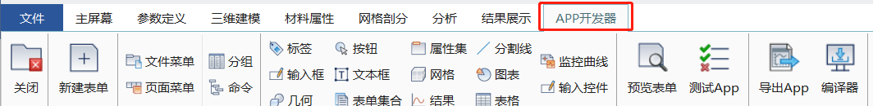

## APP开发器工具栏学习

APP开发器面板包含【新建表单】、【文件菜单】、【页面菜单】、【分组】、【命令】、【标签】、【按钮】、【属性集】、【分割线】、【输入框】、【文本框】、【网格】、【图表】、【几何】、【表单集合】、【结果】、【表格】、【监控曲线】、【输入控件】、【预览表单】、【测试APP】、【导出APP】、【编译器】命令。

* 【新建表单】 新建表单用于创建一个新的显示界面。
* 【文件菜单】 文件菜单用于创建 APP 顶部文件菜单
* 【页面菜单】 功能区用于创建 APP 顶部选项卡。
* 【分组】 分组用于创建 APP 功能区面板的不同功能栏。
* 【命令】 命令用于在不同功能区栏创建常用仿真命令。
* 【标签】 用户在页面中创建标签
* 【按钮】 用户在页面中创建命令按钮。
* 【属性集】 用户在页面中创建属性框。
* 【分割线】 用户在页面中创建分割线。
* 【输入框】 用户在页面中创建输入框。
* 【文本框】 用户在页面中创建文本框。
* 【网格】 用户在页面中创建网格视图。
* 【图表】 用户在页面中创建图表。
* 【几何】 用户在页面中创建几何视图。
* 【表单集合】 用户可以创建多个页面。
* 【结果】 用户在页面中创建结果视图。
* 【表格】 用户在页面中创建表格。
* 【监控曲线】 用户在页面中创建监控曲线。
* 【输入控件】 用户在页面中创建参数输入框。
* 【预览表单】 预览表单用于查看已经设置完成的表单界面是否符合预期。
* 【测试APP】 测试 APP 用于测试 APP 界面和功能是否符合预期。
* 【导出APP】 导出 APP 用于将已开发完成的 APP 文件导出为.app 文件，用于上传及分享。
* 【编译器】 导出可独立运行的 APP。

## 新建表单

1. 在选项卡【结果展示】，单击【App开发器】，进入App开发界面。
2. 在【App开发器】选项卡，单击【新建表单】，在“新建表单”对话框中更改“标签”名称为“主表单”，单击【确定】，完成主表单创建。

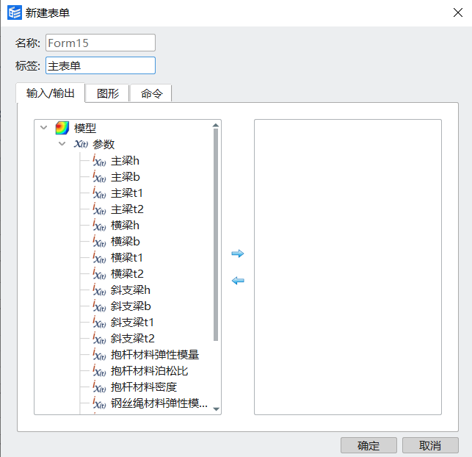

图 1 创建主表单

1. 单击【新建表单】，在“新建表单”对话框中更改“标签”名称为“参数表单1”，在“输入/输出”>“模型”>“参数”，双击想要添加的参数名称，添加至右侧参数框中，将梁截面相关参数均添加进去后，单击【确定】，完成表单创建。

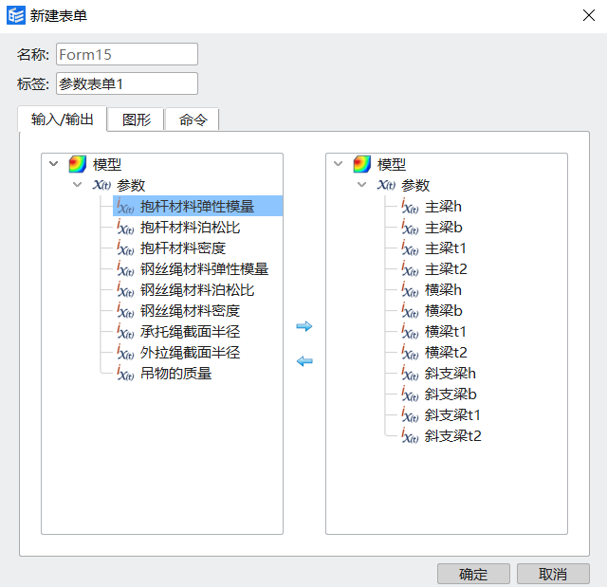

图 2参数表单1

1. 在【参数表单1】表单，单击输入控件，在【组合浏览器】下方的【属性】>【位置】更改输入控件的宽高及X、Y位置信息，更改每个输入控件至理想大小和位置。
2. 在【主界面】表单，双击“横梁h”输入控件，在【组合浏览器】>【任务】>【设置】，修改【最小值】为50，【最大值】为200，【键盘步进】为0.1，【精度】为6，单击“√”，完成“横梁h”输入控件设置。同理，完成其他参数的最小值、最大值的值域控制。

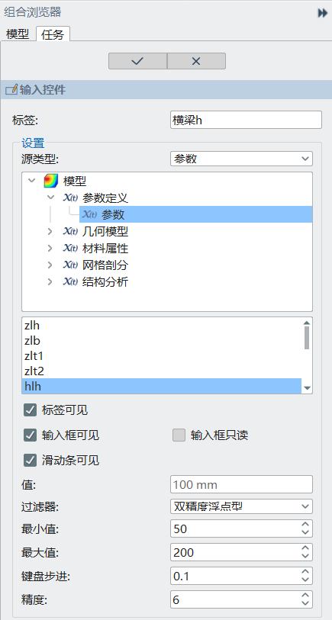

图 3 横梁h值域调整

1. 在【App开发器】选项卡，点击【文本框】，输入“横梁截面参数”，调整文本框大小，将“横梁h”“横梁b”“横梁t1”“横梁t2”四个控件包含在文本框中。同理建立“主梁截面参数”、“梁支架截面参数”两个文本框。
2. 在【App开发器】选项卡，点击【标签】，插入图片，拖动到适当位置。

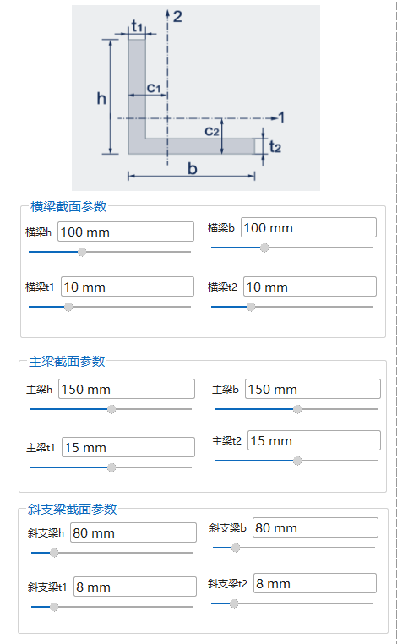

图 4 参数表单1

1. 单击【新建表单】，在“新建表单”对话框中更改“标签”名称为“参数表单2”，在“输入/输出”>“模型”>“参数”，双击想要添加的参数名称，添加至右侧参数框中，将除参数表单1中的参数添加进去后，单击【确定】，完成表单创建，按下图调整好位置。

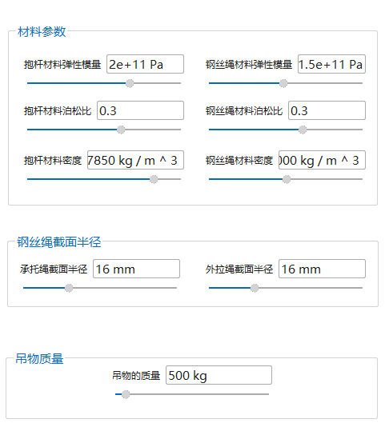

图 5参数表单2

1. 单击【新建表单】，在“新建表单”对话框中更改“标签”名称为“几何”，在“图形”，双击几何选项，添加至右侧参数框中，完成【几何】表单创建。同理，完成【网格】、【抱杆mises应力云图】、【整体位移云图】、【外拉绳各绳最大拉力表】、【承托绳各绳最大拉力表】五项表单。

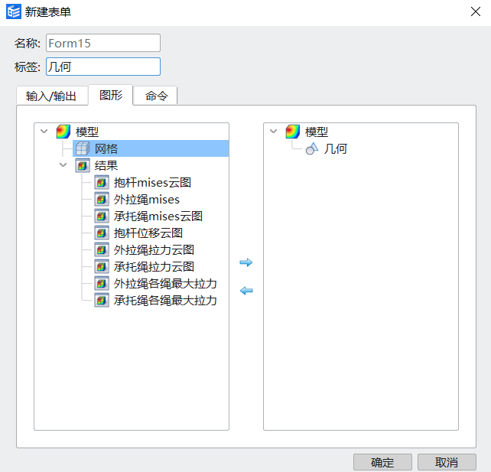

图 6几何表单

## 表单集合

单击选中【主表单】，在【App开发器】选项卡，点击【表单集合】，将“参数表单1”及参数表单2选定在一个集合中，其他表单选中在另一个集合中。

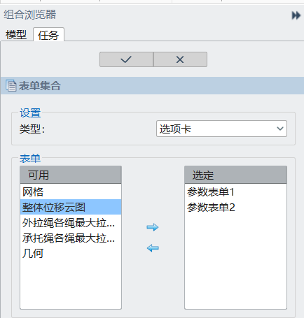

图 7表单集合

## 页面菜单

在【App开发器】选项卡，单击【页面菜单】，选中在组合浏览器的页面菜单，继续单击【分组】，在分组上点击【命令】，生成【生成几何】、【清除几何】、【生成网格】、【计算】、【退出】五项命令。

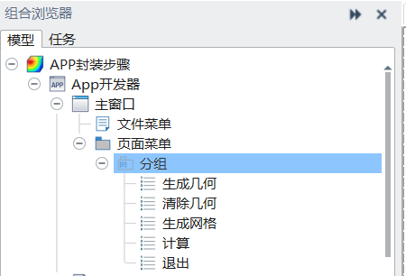

图 8生成命令

## 测试APP

测试APP：单击【测试APP】，进入测试界面。在文件菜单下选择“生成网格”，单击“计算”按钮，查看该过程的图片显示、计算等是否存在异常。然后更改不同的初始参数（重点关注上、下限），反复进行测试，若存在问题退出进行修改。

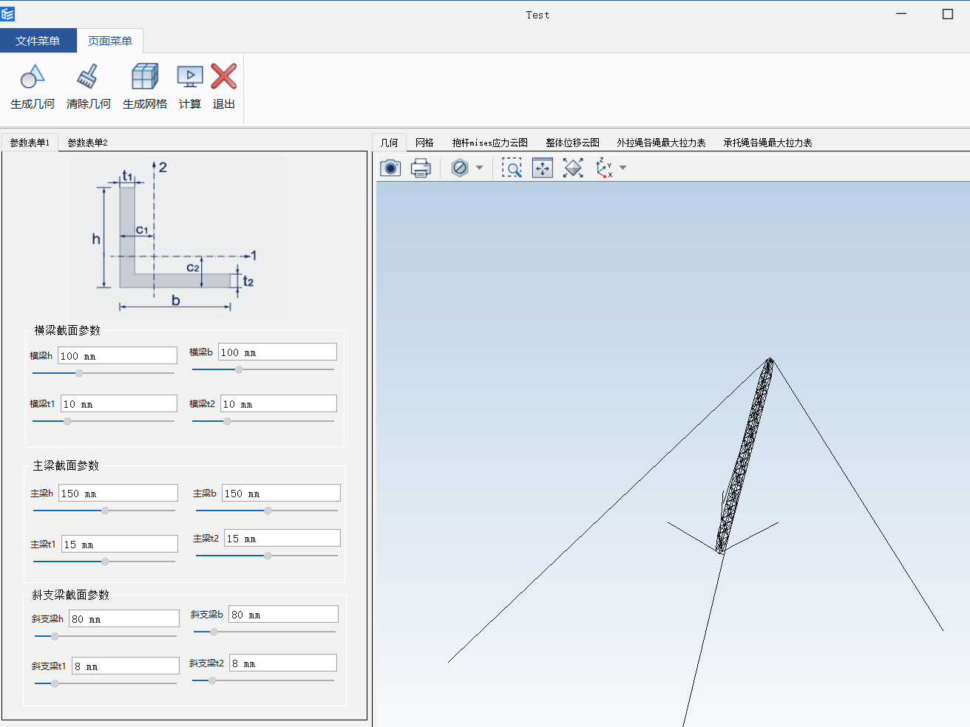

图 9测试APP

## 导出APP

导出APP：单击【导出APP】，选择合适的路径及APP封面，填写相关信息，单击【确定】。

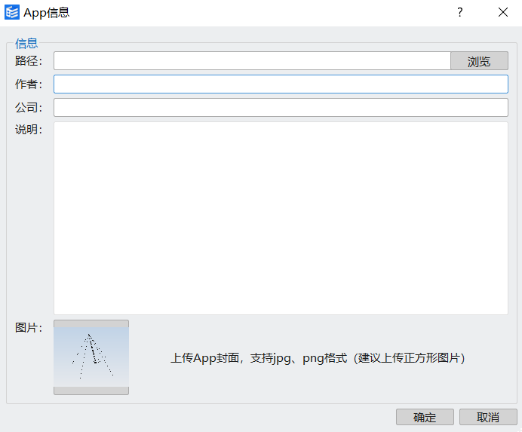

图 10 导出APP

# 操作考评表

|  |  |  |  |  |
| --- | --- | --- | --- | --- |
| 项次 | 项目 | 要求 | 配分 | 得分 |
| 1 | 工具栏学习 | 完成程度与效果 | 15 |  |
| 熟练程度 | 5 |  |
| 2 | 表单创建 | 完成程度与效果 | 15 |  |
| 熟练程度 | 5 |  |
| 3 | 页面布局 | 完成程度与效果 | 15 |  |
| 熟练程度 | 5 |  |
| 4 | 按钮设置 | 完成程度与效果 | 15 |  |
| 熟练程度 | 5 |  |
| 5 | APP封装后计算 | 完成程度与效果 | 15 |  |
| 熟练程度 | 5 |  |